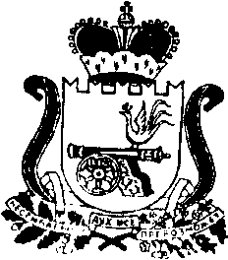

АДМИНИСТРАЦИЯ МУНИЦИПАЛЬНОГО ОБРАЗОВАНИЯ
«КАРДЫМОВСКИЙ РАЙОН» СМОЛЕНСКОЙ ОБЛАСТИ

П О С Т А Н О В Л Е Н И Е

от 04.10.2016 № 00534

Об определении единой теплоснабжающей организации на территории д. Вачково муниципального образования Пермомайского сельского поселения Кардымовского района Смоленской области

В соответствии с Федеральным законом от 06.10.2003 № 131-ФЗ «Об общих принципах организации местного самоуправления в Российской Федерации», Федеральным законом от 27.07.2010 № 190-ФЗ «О теплоснабжении», постановлением Правительства Российской Федерации от 08.08.2012 № 808 «Об организации теплоснабжения в Российской Федерации и о внесении изменений в некоторые акты Правительства Российской Федерации»
п о с т а н о в л я е т:
- Определить единой теплоснабжающей организацией на территории д. Вачково муниципального образования Пермомайского сельского поселения Кардымовского района Смоленской области ЗАО «Кардымовский МКК».
- Отделу по связям со СМИ Администрации муниципального образования «Кардымовский район» Смоленской области разместить настоящее постановление на официальном сайте Администрации муниципального образования «Кардымовский район» Смоленской области.
- Контроль за исполнением настоящего постановления оставляю за собой.
4. Настоящее постановление вступает в силу со дня его подписания и подлежит опубликованию в районной газете «Знамя труда».

Глава муниципального образования «Кардымовский район» Смоленской области | Е. В. Беляев

Рег. № 00534 от 04.10.2016, Подписано ЭП: Беляев Евгений Васильевич, «Глава муниципального образования «Кардымовский район» Смол. обл. 04.10.2016 12:22:35, Распечатал________________

